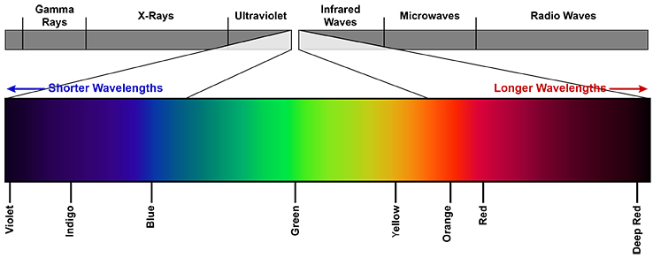**CVIČENÍ Z ANALYTICKÉ CYTOMETRIE 2015/2016**

6. – 8. 1. 2016, BFÚ



Vyučující: Mgr. Karel Souček, Ph.D.; Mgr. Šárka Šimečková; PhamDr. Ján Remšík

**Skupina A**

1. Deván, Ján (učo 423129); PřF B-EXB BIMG [sem 5, roč 3]  
2. Fedorová, Veronika (učo 436702); PřF B-EXB BIMG [sem 3, roč 2]  
3. Chochola, Václav (učo 423006); PřF B-EXB BIMG [sem 5, roč 3]  
4. Lešundák, Pavol (učo 393768); PřF N-EXB SPBI (EBZI) [sem 3, roč 2]  
5. Moudrá, Jana (učo 399998); PřF N-EXB SPBI (EBZI) [sem 1, roč 1]  
  
**Skupina B**

6. Řičánková, Nikola (učo 409172); PřF N-EXB SPBI (EBZI) [sem 1, roč 1]  
7. Skříčková, Lucie (učo 408495); PřF N-EXB SPBI (EBZI) [sem 1, roč 1]  
8. Švejdová, Barbora (učo 408224); PřF N-EXB SPBI (EBZI) [sem 1, roč 1]  
9. Vilášková, Kateřina (učo 408700); PřF N-EXB SPBI (EBZI) [sem 1, roč 1]  
10. Zvalo, Marek (učo 375608); PřF D-BI4 FYZZ [sem 1, roč 1]

|  |  |  |
| --- | --- | --- |
| **Den 1** | **A)** | **B)** |
| 9 - 14 hod | Úvod  Hela 8 Fucci cells - analýza na průtokovém cytometru a CM  MLN-4924 treatment |  |
| 14- 18 hod |  | Úvod  Hela 8 Fucci cells - analýza na průtokovém cytometru  MLN-4924 treatment |

|  |  |  |
| --- | --- | --- |
| **Den 2** | **A)** | **B)** |
| 9 - 12 | Sběr a fixace buněk pro analýzu BC a ROS  Analýza na průtokovém cytometru |  |
| 12-15 | Hela 8 Fucci cells - analýza na CM  Sběr a fixace buněk pro analýzu BC a ROS  Analýza na průtokovém cytometru |
| 14-18 |  |

|  |  |  |
| --- | --- | --- |
| **Den 3** | **A)** | **B)** |
| 9 - 13.30 | Sběr buněk, Imunofenotypizace, analýza na průtokovém cytometru |  |
| 13. 30 - 18 |  | Sběr buněk, Imunofenotypizace, analýza na průtokovém cytometru |

**Protokol 1**

Fucci 8 buňky - sběr, měření a analýza buněčného cyklu pomocí fluorescenčních proteinů, analýza na CM

**Protokol 2**

Detekce ROS, buněčného cyklu a buněčné životnosti po ovlivnění buněk HCT-116 inhibitorem neddylace a menadionem

**Protokol 3**

Značení povrchových molekul EpCAM/CD44, viability u buněk



**Protokol 1**

**Model HeLa 8 Fucci cells – měření a analýza buněčného cyklu pomocí fluorescenčních proteinů**



**Cíl**

* cílem experimentu je seznámit se s modelovou buněčnou linií HeLa 8 Fucci, která umožňuje analýzu buněčného cyklu na živých buňkách bez potřeby fixace a značení
* tento experiment bude demonstrační – bude Vám názorně předvedeno, jak se zpracovávají buňky pro tento typ analýzy, což využijete při přípravě dalších experimentů během tohoto cvičení
* demonstrace měření proběhne na přístroji Attune® Flow Cytometer
* ukázka vyhodnocení dat bude provedena pomocí programu FlowJo
* analýza buněk na konfokálním mikroskopu po ovlivnění různými látkami

**Teorie**

**Buněčná linie HeLa 8 Fucci**

* buněčná linie HeLa – lidská permanentní buněčná linie odvozená z karcinomu děložního čípku
* nejstarší a jedna z nejčastěji používaných lidských buněčných linií
* Fucci próba (fluorescent ubiquitination-based cell cycle indicator) – umožňuje vizualizovat progresi buněčného cyklu u živých buněk
* buňky s Fucci ve fázi G1 emitují červené světlo, ve fázi S/G2/M zelené světlo
* více – viz pdf. souboru uložené ve studijních materiálech

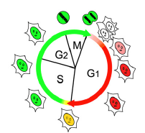

 (Sakaue-Sawano et al., 2008; viz studijní materiály)

**1) ANALÝZA NA PRŮTOKOVÉM CYTOMETRU**

**Materiál**

- připravená buněčná line **HeLa 8 Fucci**

- **roztok PBS+EDTA** (kyselina ethylendiamintetraoctová). EDTAje chelatační

činidlo, které mimo jiné vychytává Ca2+ ionty, čímž rozrušuje mezibuněčné spoje

- **trypsin** - pankreatický enzym (serinová proteáza), štěpí amidové a esterové vazby argininu a lysinu. Působení trypsinu uvolňuje adherentní buňky od kultivačního povrchu

- **nesterilní médium se sérem** – inaktivace trypsinu

- **PBS** – oplach buněčné suspenze

**Postup:**

**Sběr a příprava vzorků**

* odsát médium z buněk
* přidat 3 ml PBS+EDTA – 1-2 minuty nechat působit
* odsát PBS+EDTA
* přidat 0,5 ml trypsinu – nechat inkubovat v termostatu (37oC) dokud se buňky neuvolní (cca 1-2 minuty)
* přidat 2,5 ml média se sérem (inaktivace trypsinu)
* misku opláchnout 1 ml PBS, přenést do zkumavky k buněčné suspenzi
* stočit 200g 5 minut
* odsát supernatant
* pelet rozsuspendovat v 1 ml PBS
* stočit 200g 5 min
* odsát supernatant
* pelet rozsuspendovat v 300 μl PBS a měřit

**Výsledky**

**Popište postup měření buněčného cyklu u této linie + přiložte výsledky měření získané vyhodnocením v programu FlowJo**

**2) ANALÝZA NA KONFOKÁLNÍM MIKROSKOPU**

**Postup:**

**den 1:** **Výsev buněk HeLa 8 Fucci na mikroskopickou analýzu**

**den 2: Ovlivnění látkami**

**MLN-4924** (zásobní koncentrace 10 mM, výsledná koncentrace 1 µM)

**TRAIL**  (100 ug/ml zásobní koncentrace, 50 ng/ml výsledná koncentrace)

**Mitomycin** (zásobní koncentrace 1 mg/ml, výsledná koncentrace 1 µg/ml)

**Doplňte poznámky k látkám TRAIL a Mitomycin (co to je za látky, co způsobují a k čemu se používají), viz poznámky u MLN-4924 v protokolu č. 2**

**Dopočtěte množství látek, které se bude k buňkám přidávat**

**den 2-3: Analýza buněk na mikroskopu**

**Popište postup analýzy na mikroskopu a změny, které jste pozorovali u buněk ovlivněných látkami.**



**Protokol 2**

**Detekce ROS, buněčného cyklu a buněčné životnosti po ovlivnění buněk HCT-116 inhibitorem neddylace**



**Cíle**

* cílem experimentu 1 je ovlivnit buněčnou linii HCT-116 inhibitorem neddylace (MLN-4924) a vyšetřit účinky jeho působení
* působení MLN-4924 po dobu 24 hodin vede k deregulaci buněčného cyklu
* cílem experimentu 2 je indukovat produkci reaktivních forem kyslíku (ROS) menadionem
* měření proběhne na přístroji Attune® Flow Cytometer

**Teorie**

**Buněčná linie HCT-116** - buněčná linie odvozená z karcinomu tlustého střeva

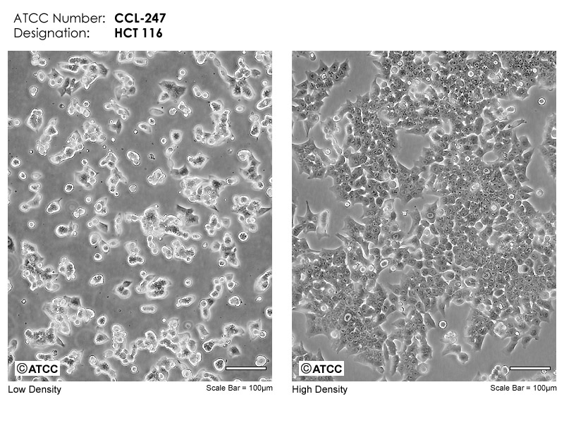

http://www.lgcstandards-atcc.org/~/media/Attachments/6/C/D/4/1762.ashx

**MLN-4924**

* ATP kompetitivní inhibitor
* I. fáze klinického testování pro lymfom, mnohočetný myelom, AML, ALL, melanom a další nehematologické nádory
* Tvoří velmi stabilní adukt mezi NEDD8 a MLN-4924 vede k zastavení dráhy neddylace (viz obrázek). Dráha nedylace je nezbytná pro aktivitu ubikvitin ligázy Skp2SCF, která se účastní regulace různých buněčných pochodů. Mezi její významné substráty patří proteiny řídící procesy, jako jsou buněčný cyklus (p27Kip1, p21cip1), buněčné replikace (Cdt1) a další.

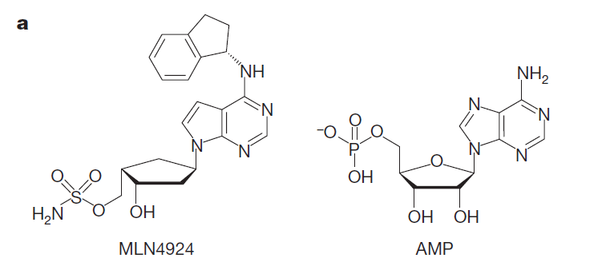

**Struktura inhibitoru MLN-4924 (Soucy et al., 2009)**

**Působení inhibitoru MLN-4924 na zastavení dráhy neddylace**

**(Soucy et al., 2010)**

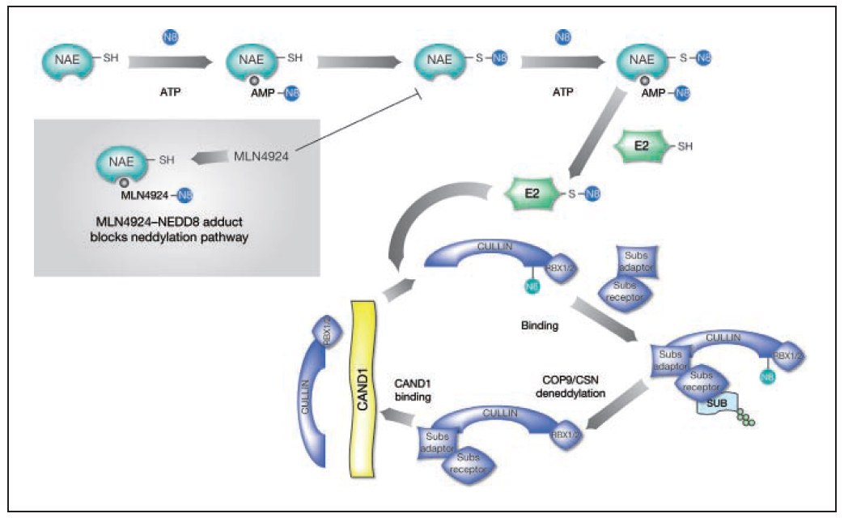

**Reaktivní formy kyslíku (ROS)**

* 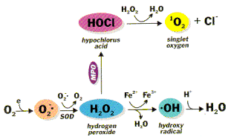buňka generuje ROS v mitochondriích jako vedlejší produkt metabolizmu kyslíku během oxidativní fosforylace. Takto produkované radikály hrají důležité úlohy v buněčné signalizaci a udržování homeostázy (indukce exprese proapoptotických proteinů příp. indukce ochranných mechanizmů, aktivace transportních systémů pro ionty,...)
* v případe nerovnováhy mezi tvorbou a vychytávaním ROS antioxidanty dochází k indukci oxidativního stersu, což vede k poškození DNA, peroxidaci lipidů a inaktivaci kofaktorů některých enzymů; oxidativní stres je možné indukovat UV zářením, ionizujícím zářením, tepelným šokem, inhibicí buněčného cyklu, hypoxií, nedostatkem séra v kultivačním médiu, syntetickými sloučeninami, např. menadionem
* CellROX Green (Invitrogen) je fluorogenní próba v redukovaném stavu, určená na detekci produkcie ROS v živých buňkách; působením ROS se kvantitativně oxiduje na fluorochrom emitující zelené svetlo a váže se na DNA, v tomto případě tedy detekujeme tvorbu ROS v mitochondriích a v jádře.

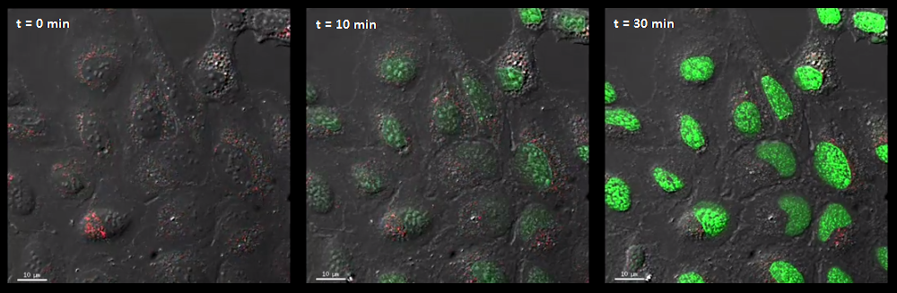

Detekce produkce ROS kitem CellROX Green pod fluorescenčním mikroskopem po vyvolání oxidativního stresu přidáním 100 uM menadiónu (buněčná linie U2-OS, Invitrogen).

**Menadion**

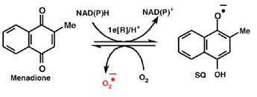Menadion je syntetický analog vitamínu K (vitamín K3), chinonové struktury. Chinony jsou v buňce metabolizované mikrozomální NADPH-cytochrom P450 reduktázou   
a mitochondriální NADH-ubichinon oxidoreduktázou jednoelektronovými redukcemi na nestabilní semichinony, které v přítomnosti molekulárního kyslíku vstupují do redoxního cyklu a zpětně se oxidují na stabilní chinon za tvorby ROS.

**1) OVLIVNĚNÍ BUNĚK INHIBITOREM MLN-4924**

**Materiál**

* zásobní roztok MLN-4924 o koncentraci 1 mM rozpuštěný v DMSO
* sterilní DMSO
* sterilní špičky, pipety pro práci v laminárním boxu
* připravené 2 misky 60 mm s  buněčnou linií HCT-116, (objem média 5 ml - důležité pro výpočet)
* miska 1 – kontrola – ovlivněná pouze rozpouštědem (DMSO) – přidá se ve stejném poměru jako MLN-4924
* miska 2 – ovlivnění MLN-4924 – výsledná koncentrace 0,04 μM

**Výpočet**

* Nejprve se připraví 100 µM zásobní roztok inhibitoru MLN-4924, který se použije na ovlivnění buněk (ředění 100x v kultivačním médiu)
* výsledná koncentrace inhibitoru na misce: 0,04 µM, objem média na misce: 5 ml
* **Dopočítejte, jaký objem zásobního roztoku MLN-4924 a DMSO budete přidávat:**

**Práce probíhá sterilně v laminárním boxu, každý student pracuje se dvěma vzorky (kontrola, ovlivnění MLN-4924)**

**Postup**

* v laminárním boxu připravit sterilní špičky, pipety a zásobní roztoky DMSO a MLN-4924
* přeneste buňky z CO2 inkubátoru do laminárního boxu
* do misky 1 přidat vypočítaný objem sterilního DMSO
* do misky 2 přidat vypočítaný objem zásobního roztoku MLN-4924
* médium v miskách opatrně a jemně promíchat
* misky s buňkami po ovlivnění uložit zpět do CO2 inkubátoru
* inkubace 24 hodin

Po příslušné době inkubace bude následovat nesterilní odběr vzorků, značení buněk na buněčného cyklu a životnosti buněk

**2) MĚŘENÍ PRODUKCE ROS A BUNĚČNÉHO CYKLU**

**Materiál**

* buněčná linie HCT-116 (kontrola a ovlivněné buňky)
* roztok PBS+EDTA (kyselina ethylendiamintetraoctová).
* trypsin
* nesterilní médium se sérem – inaktivace trypsinu
* PBS – oplach buněčné suspenze
* CellROX Green kit
* FxCycle Violet
* Live Dead Yellow kit
* nesterilní FACS zkumavky, špičky, pipety
* nesterilní roztok 1% BSA – před začátkem odběru připravit 10 ml 1% BSA ředěného v PBS připraveného zředěním 20% zásobního roztoku BSA

**Postup**

**1.1. Sběr a příprava vzorků**

* odsát médium z buněk
* přidat 3 ml PBS+EDTA – 1-2 minuty nechat působit
* odsát PBS+EDTA
* přidat 0,5 ml trypsinu – nechat inkubovat v termostatu (37oC) dokud se buňky neuvolní (cca 1-2 minuty)
* přidat 2,5 ml média se sérem (inaktivace trypsinu)
* misku opláchnout 1 ml PBS, přenést do zkumavky k buněčné suspenzi
* stočit 200g 5 minut, odsát supernatant

**1.2. Detekce ROS a značení viability**

* Přichystat barvicí roztok s CellROX Green (výsledná koncentrace **5 μM**, zásobní koncentrace **2,5 mM**). Životnost buněk určíme pomocí propidium iodidu, který se ředí v PBS v poměru 1:100. Dopočtěte, kolik CellROX Green je potřeba přidat do 100 μl PBS:

je potřeba přidat μl CellROX

* **pelet rozsuspendovat ve**100 µl PBS s rozpusteným CellROX Green
* **inkubovat 30 min, 37 °C**
* oplach PBS, stočit 200g 5 minut

**1.3. Indukce produkce ROS**

* významného nárůstu produkce ROS dosáhneme pomocí působení  menadionu (syntetický vitamín K3)
* připravit naředěný roztok menadionu 1:10 (1 µl zásobního roztoku menadionu s koncentrací 100 mM a 9 µl PBS)
* buňky rozsuspendujeme ve 100 µl PBS a přidáme 1 µl naředěného roztoku menadionu
* inkubujeme 10 min, RT
* přidat propidium iodid v poměru 1:100

**2.1. Sběr a příprava vzorků**

* odsát médium z buněk
* přidat 3 ml PBS+EDTA – 1 min nechat působit
* odsát PBS+EDTA
* přidat 0,5 ml trypsinu – nechat inkubovat v termostatu (37oC) dokud se buňky neuvolní (cca 1-2 minuty)
* přidat 2,5 ml média se sérem (inaktivace trypsinu)
* misku opláchnout 1 ml PBS, přenést do zkumavky k buněčné suspenzi
* stočit 200g 5 minut, odsát supernatant

**2.2. Značení DNA - na měření buněčného cyklu**

* fixace vzorku pelet rozsuspendovat ve 100 µl 4% roztoku paraformaldehydu
* inkubovat 15 min RT, oplach PBS, stočit 200g 5 minut
* permeabilizace vzorku: pelet rozsuspendovat ve 100 µl 0,15% Tritonu X-100
* inkubovat 15 min, RT
* oplach PBS, stočit 200g 5 minut
* pelet rozsuspendovat v 300 µl FxCycle Violet v PBS (1:1000)
* inkubace 30 min RT
* měřit na průtokovém cytometru

**Výsledky**

**Popište postup měření a vyhodnocování buněk na průtokovém cytometru + přiložte výsledky měření získané vyhodnocením v programu FlowJo**



**Protokol 3**

**Analýza fenotypu u buněčné linie HCT-116**



**Cíl**

* cílem experimentu je na živých buňkách značit povrchové molekuly EpCAM a CD44 pomocí specifických primárních protilátek konjugovaných s fluorescenčními značkami
* je důležité detekovat expresi těchto povrchových molekul pouze na živých buňkách, proto současně se značením těchto dvou znaků bude detekovaná i viabilita pomocí speciálního fluorescenčního kitu
* celkem tedy budeme značit 3 znaky a detekovat 3 fluorescenční spektra

**Teorie**

**Povrchové molekuly EpCAM a CD44**

* prokázány jako charakteristické znaky nádorových kmenových buněk (NKB) mimo jiné i u adenokarcinomu tlustého střeva
* NKB - subpopulace nádorových buněk, které jsou pravděpodobně zodpovědné za progresi nádorového onemocnění a tvorbu metastáz
* vlastnosti podobné kmenovým buňkám – schopnost sebeobnovy a tvorby jak dalších maligních buněk, tak i nemaligních prekurzorových buněk pomalu cyklující buňky, zvýšená exprese antiapoptotických molekul a také molekul zodpovědných za multilékovou rezistenci (ABC transportéry), proto jsou rezistentní k běžně aplikované chemoterapii

**CD44**

* povrchová molekula zapojená do procesů proliferace, diferenciace, migrace, angiogeneze a dalších
* u mnoha nádorových onemocnění je zvýšená exprese CD44 spojena s horší prognózou
* má několik ligandů – osteopontin, fibronectin, collagen, hyaluronate
* u nádorových onemocnění prostaty je považován za marker nenádorových i nádorových kmenových buněk

**EpCAM**

* transmembránový glykoprotein
* vysoce exprimován u karcinomů, kmenových a nádorových kmenových buňkách
* EpCAM se podílí na buněčné adhezi, proliferaci, udržování pluripotentního stavu buněk, regulaci diferenciace,..
* popsána zvýšená exprese u některých druhů rakovin - prsu, vaječníků, prostaty....**Materiál**
* buněčné linie: HCT-116
* roztok PBS+EDTA
* trypsin
* nesterilní médium se sérem – inaktivace trypsinu
* PBS – oplach buněčné suspenze
* nesterilní FACS zkumavky, špičky, pipety
* nesterilní roztok 1% BSA – před začátkem odběru připravit 10 ml 1% BSA ředěného v PBS připraveného zředěním 20% zásobního roztoku BSA
* protilátky, viz tabulka níže

**Dopočítejte:**

**na přípravu 10 ml 1% BSA přidat ml 20 % BSA do ml PBS**

použité protilátky:

|  |  |  |  |
| --- | --- | --- | --- |
| **protilátka** | **fluorochrom** | **výrobce, katalogové číslo** | **ředění** |
| **EpCAM** |  |  |  |
| **CD44** |  |  |  |
| **viabilita** |  |  |  |
| **IgG2b** |  |  |  |
| **IgG2b** |  |  |  |

**Vzorky:**

* budou připraveny 2 vzorky:

specifické značení (CD)

isotypová kontrola (ISO)

**Postup:**

**1. příprava vzorků**

- 1x 60 mm miska HCT-116

- odsát médium

- oplach 3 ml PBS+EDTA

- odsát PBS+EDTA

- přidat 0,5 ml trypsinu – inkubace 2 minuty 37oC (suchý termostat)

- přidat 2,5 ml média se sérem – inaktivace trypsinu

- celou suspenzi přenést do připravených nesterilních zkumavek

- misky opláchnout 1 ml PBS – přenést do příslušné zkumavky

- zkumavky s buněčnou suspenzí stočit 200g 5 minut

- odsát supernatant

- pelet rozsuspendovat v 1 ml PBS s 1% BSA

- každou ze zkumavek rozdělit na poloviny do dvou zkumavek určených pro měření na cytometru

- do každé zkumavky přidat 1 ml 1% BSA

- stočit 200g 5 minut

- odsát supernatant a přidat příslušné protilátky ředěné v 1% BSA

**2. Značení protilátkami EpCAM a CD44**

- do každého vzorku se přidá 100 μl 1% BSA s příslušnými protilátkami nebo isotypovými kontrolami

**Dopočítejte:**

**1. mikrozkumavka ISO – do 50 μl 1% BSA přidáme**

**μl IgG**

**μl IgG**

**2. mikrozkumavka specifické značení – do 50 ul 1% BSA přidáme**

**μl CD44**

**μl EpCAM**

* do jedné zkumavky přidáme 50 μl z mikrozkumavky 1 (ISO)
* do druhé zkumavky přidáme 50 μl z mikrozkumavky 2 (CD)
* všechny vzorky důkladně propipetovat

- inkubace 20 min v lednici

* po 20 min přidat ke všem vzorkům 1 ml čistého PBS
* stočit 200g 5 minut
* odsát supernatant
* pelet ve všech mikrozkumavkách rozsuspendovat ve 100 ul PBS s naředěnou značkou pro viabilitu

**3. značení na rozlišení živých a mrtvých buněk**

* k buňkám přidáme propidium iodid (neprojde přes buněčnou membránu živých buněk) a ihned měříme

**Výsledky**

**Popište postup měření a vyhodnocování buněk na průtokovém cytometru + přiložte výsledky měření získané vyhodnocením v programu FlowJo**

**Imunofenotypová analýza**